BAGIAN 2 NOMOR 2

The Genesis Diving Institute of Florida menyatakan penyelam scuba menggunakan berbagai sistem pendidikan yang berbeda. Organisasi ini telah mempelajari waktu yang dihabiskan di bawah air oleh penyelam scuba dalam menjelajahi gua dan perairan terbuka. Setiap penyelam juga diklasifikasikan berdasarkan kelompok umur. Penyelaman mandiri dipilih secara acak untuk setiap kombinasi kelompok umur dan tipe penyelaman. Data (dalam menit) diberikan dalam tabel berikut.

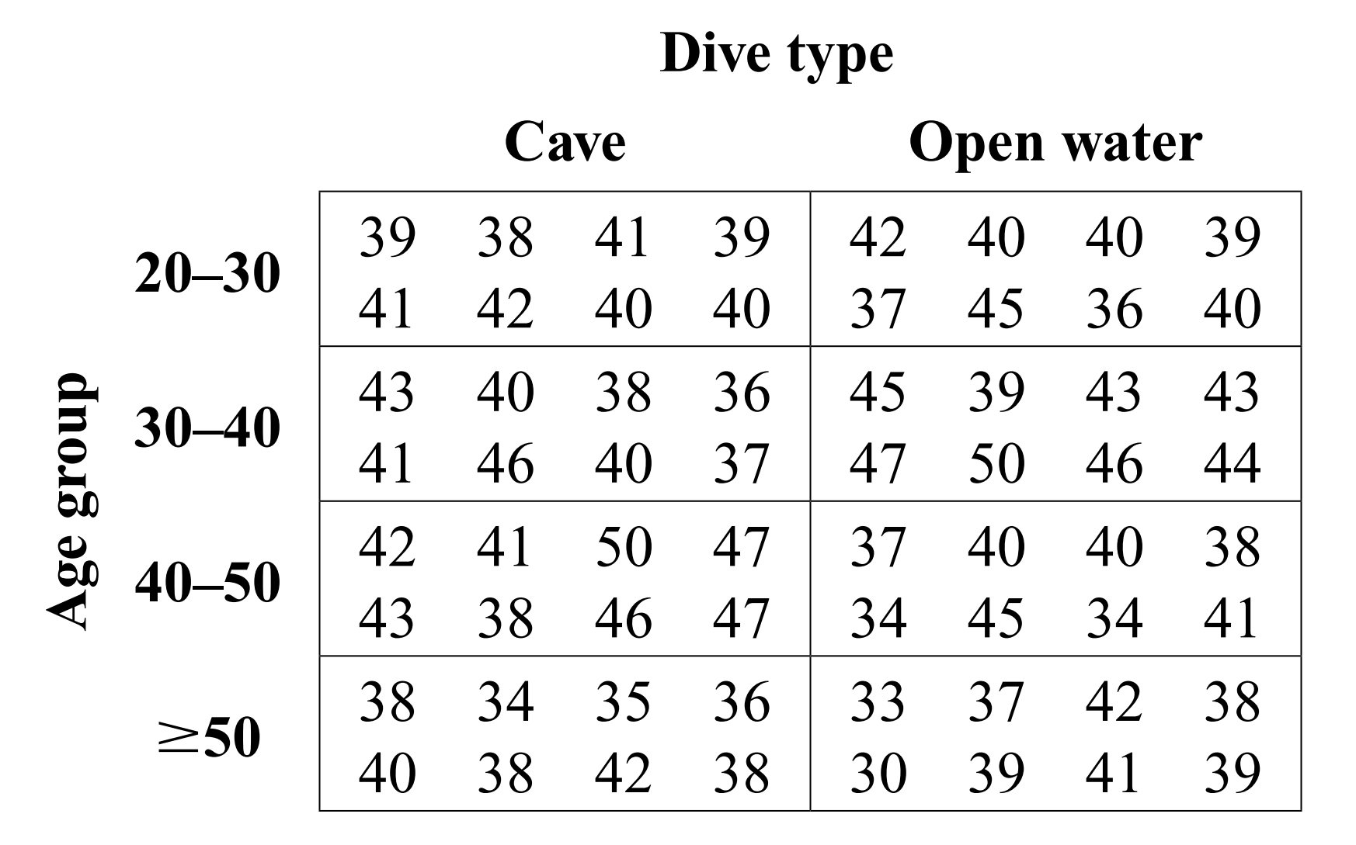

Lakukan analisis variansi dua arah. Interpretasikan hasilnya. Gunakan untuk setiap pengujian hipotesis.

Kerjakan nomor soal yang muncul dari perintah R. Pada masing-masing soal, jawab pertanyaan-pertanyaan berikut:

1. Buat plot rata-rata respons dan berikan interpretasi.
2. Tentukan hipotesis nol dan hipotesis alternatif dalam kalimat dan simbol.
3. Jika taraf signifikansi alpha = 0.05, maka tentukan kriteria keputusan yang bersesuaian.
4. Buat tabel ANOVA dan berikan kesimpulan.
5. Jika hipotesis pada **pengaruh interaksi ditolak**, lakukan perbandingan berganda dengan prosedur Tukey. Berikan kesimpulan dan rekomendasi. Gunakan alpha = 0.05
6. Jika hipotesis pada pengaruh interaksi tidak ditolak, lakukan perbandingan berganda dengan prosedur Tukey pada pengaruh faktor utama yang signifikan. Berikan kesimpulan dan rekomendasi. Gunakan alpha = 0.05
7. Lakukan pengecekan asumsi normalitas dan homogenitas variansi.

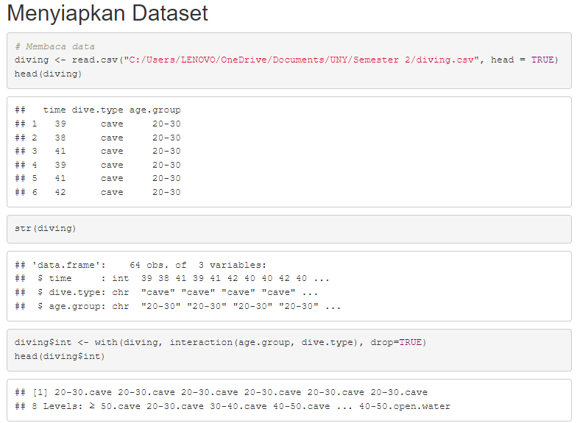

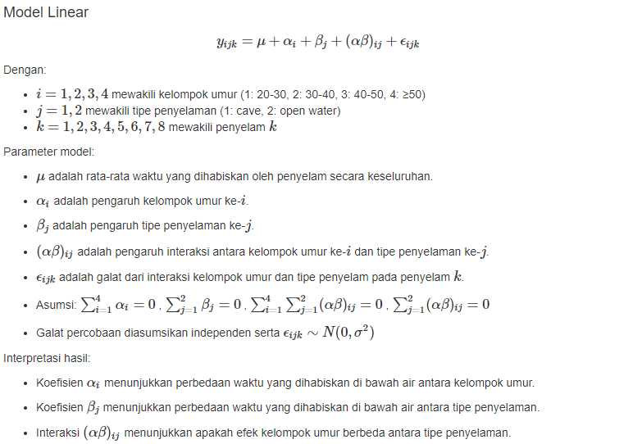

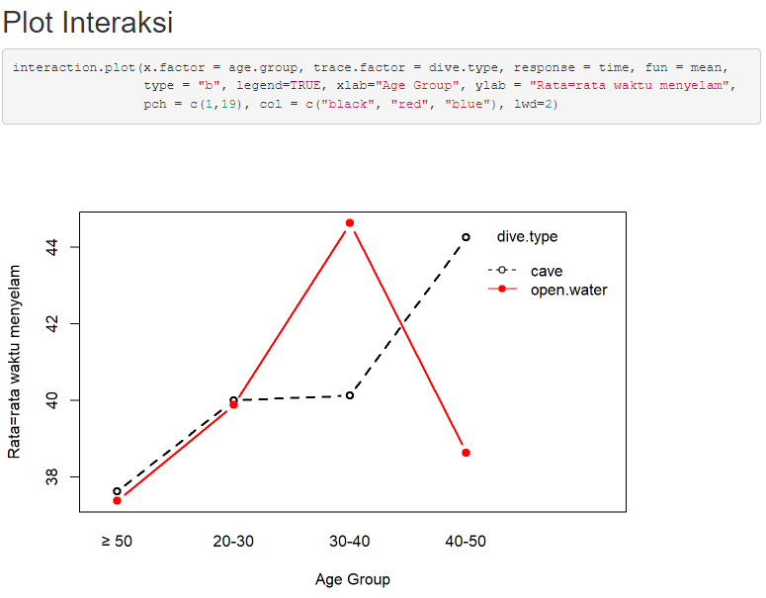

* Berdasarkan plot di atas, terlihat bahwa terdapat pengaruh interaksi antara umur dan tipe menyelam.
* Terdapat perbedaan yang signifikan dalam rata-rata waktu bagi semua kelompok umur antara tipe menyelam cave dan tipe menyelam open water, kecuali pada kelompok umur 30-40. Pada kelompok umur tersebut, rata-rata waktu yang lebih tinggi terlihat pada tipe menyelam open water dibandingkan dengan tipe menyelam cave.
* Perbandingan antara kelompok umur 20-30 dan ≥ 50 menunjukkan perbedaan rata-rata waktu yang kecil dan hampir sama. Namun, perbedaan yang cukup signifikan terlihat antara kelompok umur 30-40 dan 40-50. Dari hasil ini, dapat disimpulkan bahwa tidak ada pengaruh tipe menyelam terhadap waktu.
* Ketika membandingkan tipe menyelam cave dan open water, terlihat perbedaan yang cukup besar dalam rata-rata waktu di antara keempat kelompok umur. Hal ini menunjukkan bahwa terdapat pengaruh kelompok umur terhadap waktu.

**Penyelesaian:**

**Langkah 1:**

Anggap bahwa asumsi-asumsi dalam analisis variansi dua arah terpenuhi. Terdapat a=4 level faktor A (jumlah waktu), b=2 level faktor B (group age), dan n=8 pengamatan dalam masing-masing sel.

|  | Cave | Open Water |  |
| --- | --- | --- | --- |
| 20-30 | $t_{11}$ = 320 | $t_{12}$ = 319 | $t_{1}$ = 639 |
| 30-40 | $t_{21}$ = 321 | $t_{22}$ = 357 | $t_{2}$ = 678 |
| 40-50 | $t_{31}$ = 354 | $t_{32}$ = 309 | $t_{3}$ = 663 |
| ≥ 50 | $t_{41}$ = 301 | $t_{42}$ = 299 | $t_{4}$ = 600 |
|  | $t_{...1}$ = 1.296 | $t_{...2}$ = 1.284 | $t_{...}$ = 2.580 |

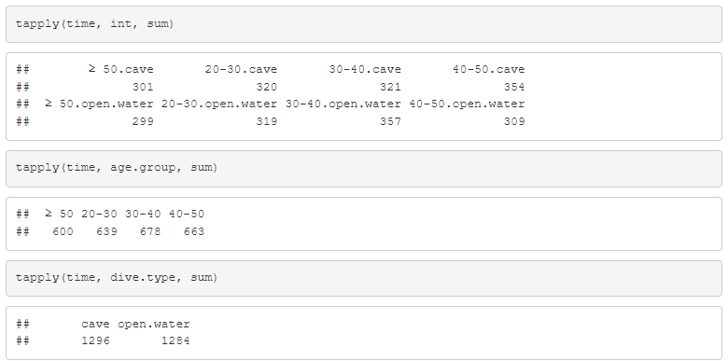

**Langkah 2:**

Menentukan jumlah kuadrat

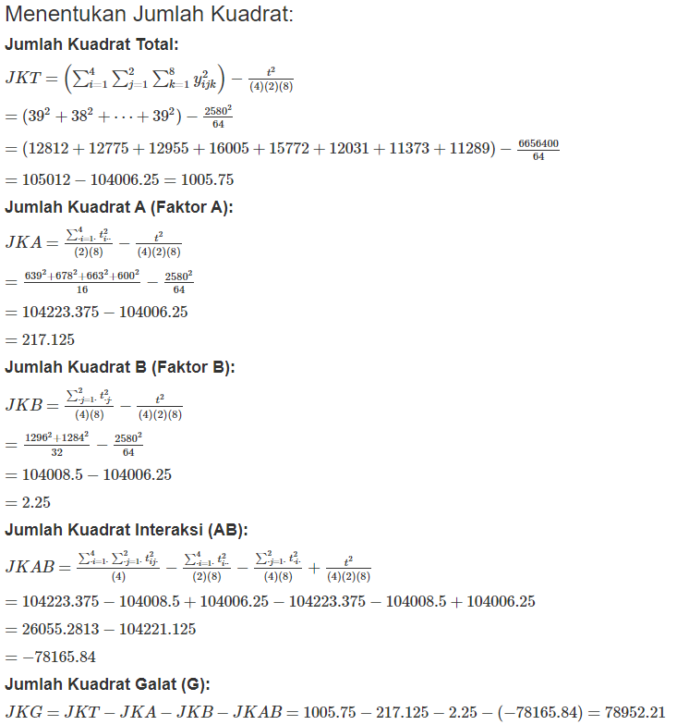



**Langkah 3:**

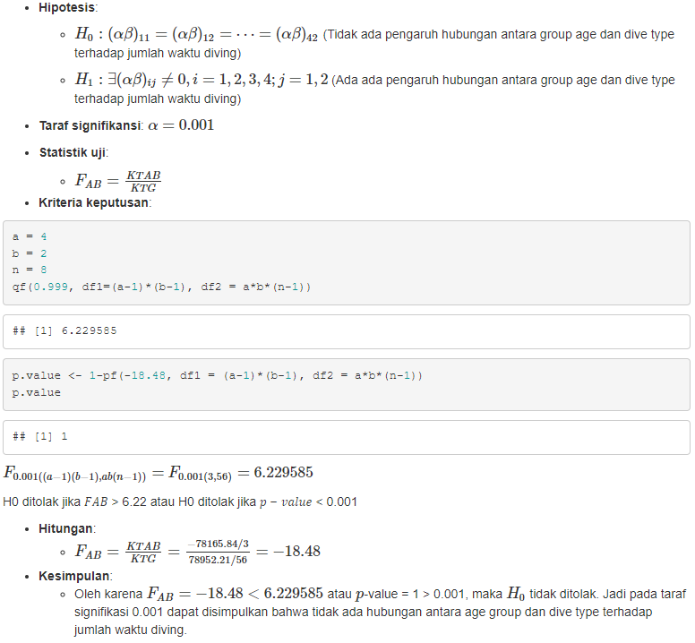





**Langkah 4:**

1. Cek untuk Pengaruh Utama Group Age (Faktor A)

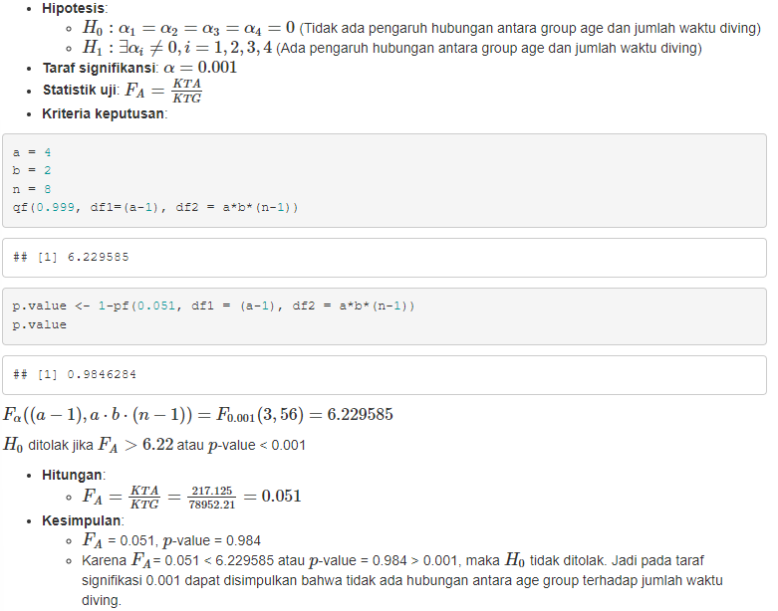





1. Cek untuk Pengaruh Utama Dive Type (Faktor B)

